«Шәкәрім атындағы ЖББМ» КММ

**«Айгөлек» жазғы лагерьінің жұмыс жоспарының есебі**

2023-2024ж

Қарағанды облысы білім басқармасының Шет ауданы білім бөлімінің "Шәкәрім атындағы ЖББМ" КММ

"Айгөлек" жазғы лагерінің жұмыс жоспарына сәйкес " Денсаулық зор байлық" таңертенгі жаттығуы өткізілді.

<https://www.instagram.com/p/C7yBJ0oNKn9/?igsh=MTdmZmJsdW1oZWJnNw==>

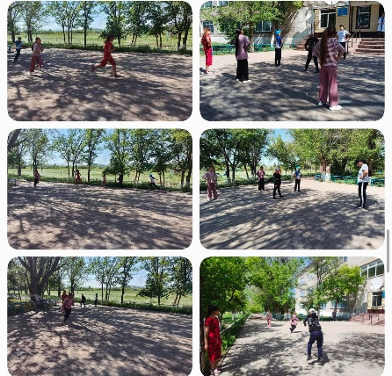

Қарағанды облысы білім басқармасының Шет ауданы білім бөлімінің “Шәкәрім атындағы ЖББМ” КММ

“Айгөлек” жазғы лагерінің жұмыс жоспарына сәйкес “ Музыка терапия” өткізілді.

<https://www.instagram.com/p/C7yBZ5GNAtv/?igsh=MXV1cHJtZTNuMjBmbA==>

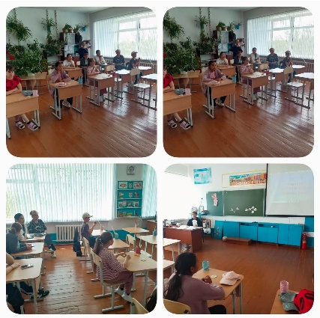

Қарағанды облысы білім басқармасының Шет ауданы білім бөлімінің “Шәкәрім атындағы ЖББМ” КММ

“Айгөлек” жазғы лагерінің жұмыс жоспарына сәйкес “4 Маусым Мемлекеттік Рәміздер күніне ” орай сурет салу сайысы өткізілд

<https://www.instagram.com/p/C7yH5OBscDc/?igsh=MTZycDJ0NXU5dWR4dA==>

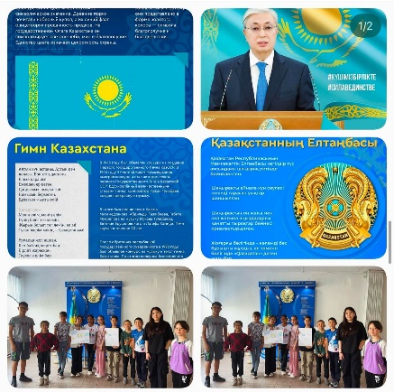

Қарағанды облысы білім басқармасының Шет ауданы білім бөлімінің “Шәкәрім атындағы ЖББМ” КММ

“Айгөлек” жазғы лагерінің жұмыс жоспарына сәйкес “ Денсаулық зор байлық” таңертенгі жаттығуы өткізілді. 04.06.2024ж

<https://www.instagram.com/p/C70mCQbt8Xc/?igsh=MTVjNG40aHlxZ2JhNA==>

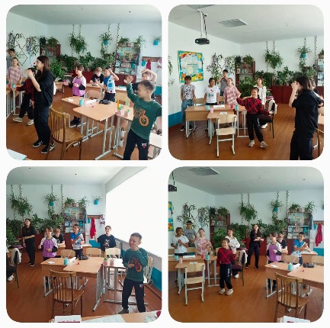

Қарағанды облысы білім басқармасының Шет ауданы білім бөлімінің “Шәкәрім атындағы ЖББМ” КММ

“Айгөлек” жазғы лагерінің жұмыс жоспарына сәйкес “Кинотерапия әр бала жұлдыз” өткізілді.

<https://www.instagram.com/p/C70mYkHN7fQ/?igsh=Y3Z6d3Y4cjI4eTNi>

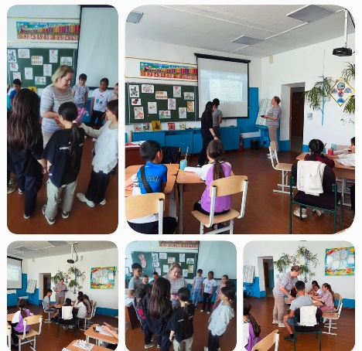

Қарағанды облысы білім басқармасының Шет ауданы білім бөлімінің “Шәкәрім атындағы ЖББМ” КММ

“Айгөлек” жазғы лагерінің жұмыс жоспарына сәйкес “танысу сауалнамасы” өткізілді.

<https://www.instagram.com/p/C70mfZCNvmO/?igsh=azEwZm5nOGF0bDNp>

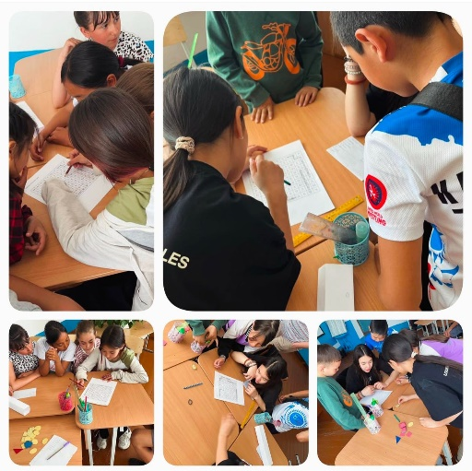

Қарағанды облысы білім басқармасының Шет ауданы білім бөлімінің “Шәкәрім атындағы ЖББМ” КММ

“Айгөлек” жазғы лагерінің жұмыс жоспарына сәйкес “ Денсаулық зор байлық” таңертенгі жаттығуы өткізілді. 05.06.2024ж

<https://www.instagram.com/p/C73GNMHITjb/?img_index=1&igsh=MTVhODMzajg0bnNnMg==>

Қарағанды облысы білім басқармасының Шет ауданы білім бөлімінің “Шәкәрім атындағы ЖББМ” КММ

“Айгөлек” жазғы лагерінің жұмыс жоспарына сәйкес “Викторина знатаков природы” өткізілді.

<https://www.instagram.com/p/C73HSqIISPZ/?igsh=NG9zdHVqMWFua3Vm>

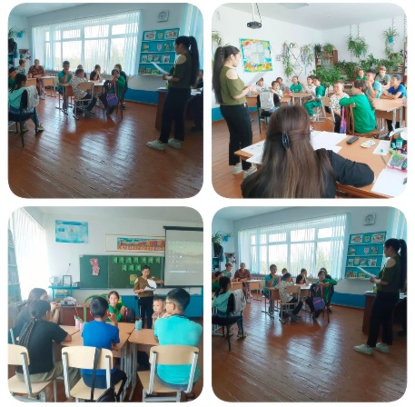

Қарағанды облысы білім басқармасының Шет ауданы білім бөлімінің “Шәкәрім атындағы ЖББМ” КММ

“Айгөлек” жазғы лагерінің жұмыс жоспарына сәйкес “Жер планетасы”видео көрсетілді.

<https://www.instagram.com/p/C73HmlmIFlP/?igsh=MmhxMWF1N3I2c3kz>

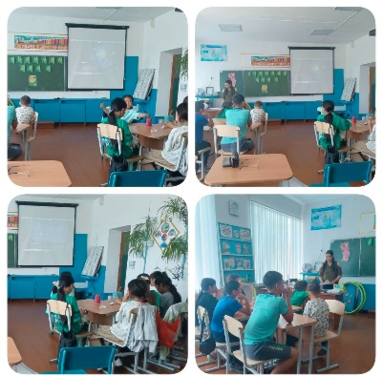

Қарағанды облысы білім басқармасының Шет ауданы білім бөлімінің “Шәкәрім атындағы ЖББМ” КММ

“Айгөлек” жазғы лагерінің жұмыс жоспарына сәйкес “Эстафета” өткізілді.

<https://www.instagram.com/p/C73IvlFo7zM/?igsh=MXQ0YnJxMWdpMTVncQ==>

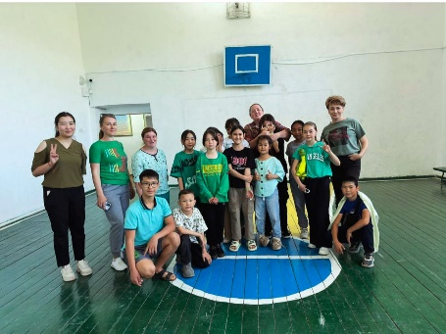

Қарағанды облысы білім басқармасының Шет ауданы білім бөлімінің “Шәкәрім атындағы ЖББМ” КММ

“Айгөлек” жазғы лагерінің жұмыс жоспарына сәйкес “Комплимент” ойыны өткізілді.

<https://www.instagram.com/p/C75v19WtJzv/?igsh=N2ZyZ3IyMnE3M2Q=>

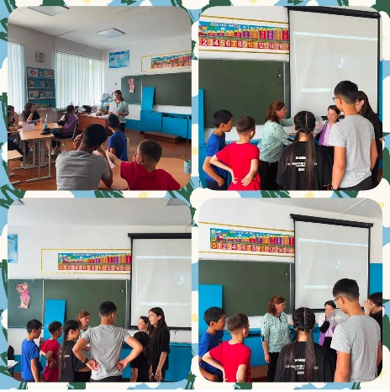

Қарағанды облысы білім басқармасының Шет ауданы білім бөлімінің “Шәкәрім атындағы ЖББМ” КММ

“Айгөлек” жазғы лагерінің жұмыс жоспарына сәйкес “Біз бақытты баламыз” сурет салды.

<https://www.instagram.com/p/C8KLVdjNU1G/?igsh=MWx5YnQ1NmxqZTlieQ==>

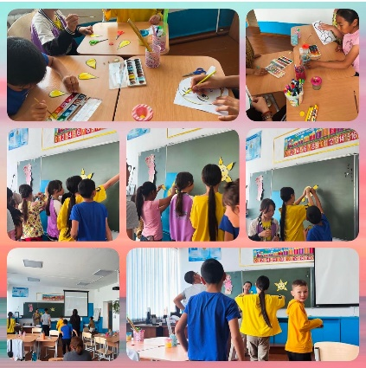

Қарағанды облысы білім басқармасының Шет ауданы білім бөлімінің “Шәкәрім атындағы ЖББМ” КММ

“Айгөлек” жазғы лагерінің жұмыс жоспарына сәйкес “Спорт күні ” өткізілді.

<https://www.instagram.com/p/C8KMRv8tC9c/?igsh=MXhmYWpoMzVseWQ0NQ==>

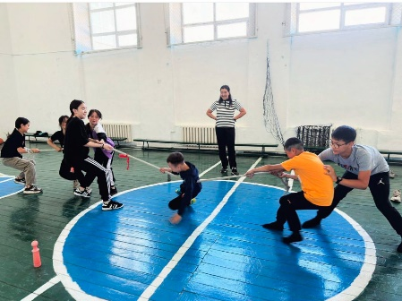

Қарағанды облысы білім басқармасының Шет ауданы білім бөлімінің “Шәкәрім атындағы ЖББМ” КММ

“Айгөлек” жазғы лагерінің жұмыс жоспарына сәйкес “Мульти күні ” өткізілді.

<https://www.instagram.com/p/C8KO9grNiI4/?igsh=MWprNTJod2x0a3oxNw==>

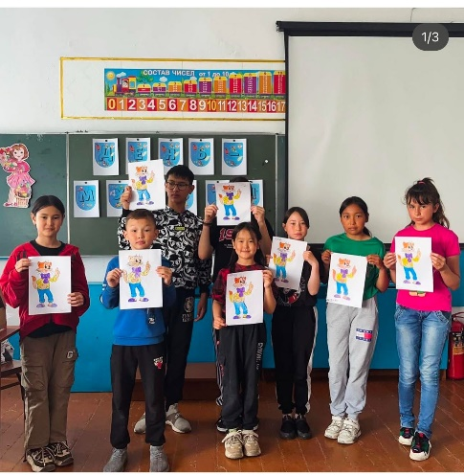

Қарағанды облысы білім басқармасының Шет ауданы білім бөлімінің “Шәкәрім атындағы ЖББМ” КММ

“Айгөлек” жазғы лагерінің жұмыс жоспарына сәйкес “Менің есімім” тренинг өткізілді.

<https://www.instagram.com/p/C8KOm2SNzKc/?igsh=ZzUyemE3OG90N3Z2>

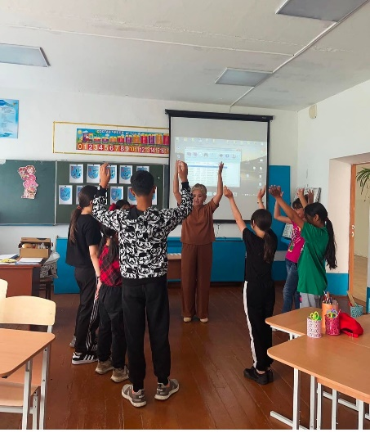

**«Айгөлек» жазғы лагерінің жұмыстарының SWOT талдауы**

|  |  |
| --- | --- |
| **S – Күшті жақтары (Strengths):**  * Оқушылардың бос уақытын тиімді ұйымдастыру  • Қауіпсіз әрі таныс ортада өткізілуі  • Түрлі үйірмелер мен іс-шаралардың қолжетімділігі  • Тамақпен қамту және күн тәртібінің болуы | **W – Әлсіз жақтары (Weaknesses):**  * Қаржылық ресурстардың шектеулілігі  • Материалдық-техникалық базаның толық болмауы  • Барлық оқушыларды толық қамти алмауы |
| **O – Мүмкіндіктер (Opportunities):**  * Жаңа бағдарламалар мен шығармашылық жобаларды енгізу  • Әлеуметтік серіктестермен бірлескен жобалар ұйымдастыру  • Балалардың дарындарын ашу | **T – Қауіптер (Threats):**  * Ата-аналардың қызығушылығының төмен болуы  • Санитарлық талаптардың өзгеруі  • Қауіпсіздік ережелерінің бұзылу қаупі |
|  | |

жетекшісі: Имантай Д.И.